懷念師兄連牧師
今午（8/5）是為連達傑牧師舉行安息禮拜的日子，筆者親到尖沙嘴浸信會現場送別我敬愛的師兄。連牧師，我們有時也稱他為「連師兄」，因他是筆者神學院的校友，曾是「浸差」的總幹事，也是浸信會友會的牧者。對筆者來說；他是我的師兄、校友、同工及差傳伙伴。

連牧師未進入神學院時是警隊督察，也曾在黃竹坑警校當教官。及後，知道他進入警校任教官的原因是與信仰有關。因為他曾當藍帽子（警察特別機動部隊），也當過CID(有組織犯罪調查科)，但因為信了主，不講粗口，又不動粗，很難面對那些黑幫及古惑仔。最後，因為他的學歷、分析力及教學能力都被上司賞識，被邀請到警校任教，作育人才。近年曾聽他分享，說與以前教過的警校生一同飯聚，暢談甚歡。他起初以部分時間入讀神學院，後來才轉為全時間。

筆者與連師兄第一次接觸，是在香港浸信會神學院辦的「奉獻營」，這是每年為蒙召作傳道及正思想入讀神學院的弟兄姊妹而舉辦。當時，筆者被分配與連牧師同房，因當年舊校宿舍房間不大，除了兩張書枱，便只有一張上下格床。牀由筆者與另一營友分睡，連牧師則帶著睡袋席地而睡照顧營友。與他聊起來才知道他是部分時間神學生，職業是警察。

後來筆者入讀神學院時，又被分配到連牧師關懷師弟的組裡。他是一個盡責的人，承擔此重任後便做到最好。他安排了一次與我們同學三人到他家晚餐，分享近況，又為我們祈禱。坦言，當時是很感動的；因有師兄的關心，師嫂親自下廚煮牛排，我們吃得很開心，身心靈都得著滿足，十分感恩。

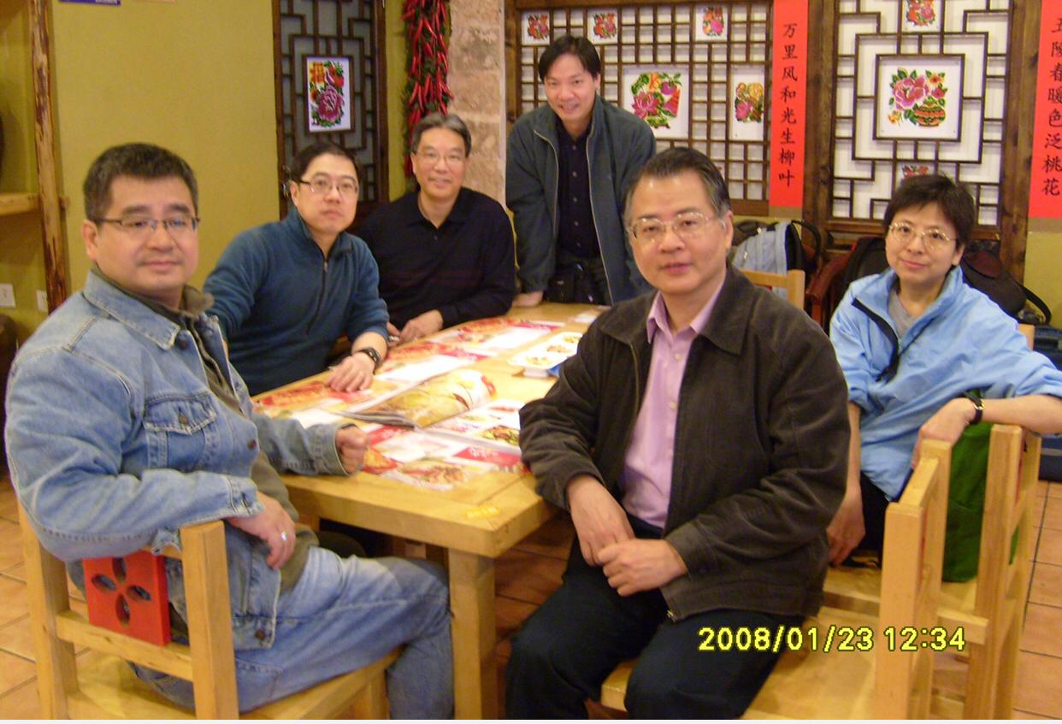

連牧師在神學院時，已與兩三學長一同推動「為香港求復興祈禱組」，定期出版刊物分享復興歷史。他畢業後雖然在堂會事奉，也不忘著書分享復興專文，先後出版了好幾本「求復興」的專書，也教導如何祈禱求復興？筆者在外蒙宣教，未能早早拜讀他的著作，但每當回港述職見到他時，他便會將最新著作簽了名送給筆者夫婦。

連牧師也曾是我的上司，因他曾擔任「香港浸信會差會」總幹事多年。2008年他從教會牧職轉作宣教服侍時，筆者兩夫婦正是受「浸差」差派往外蒙古的宣教士。他在「浸差」當總幹事時，開展了不同模式的支援宣教士計劃，讓浸信會的宣教士會友，雖在其他差會服侍，也能成為眾浸信教會守望及代禱的宣教士。他也開發及增加了好幾個宣教工場及群體，帶動了浸信會向未得之民宣教之風。

連牧師著作等身，先後出版的書籍計有：獨自撰著的《尊崇主聖靈》、《旭日初升：華人宣教新里程》、《靈風吹萬民：雙管齊下的宣教實踐》；也主編了《走在宣教最前線：多角度思考差傳工作》、《普傳恩光、直到萬邦：宣教入門十二課》、《求復興》系列；近年也撰寫了個人自傳《連SIR得救了：信主40年回望證救恩》。最後出版的一本書是他的博士論文，書名為《咫尺宣教：動員香港華人教會服侍在港印尼家傭》。
要說的實在很多，但篇幅有限，就此擱筆。借用浸信會差會在網頁刊出悼文；「連牧師！我們捨不得你的離去，難忘你忠心美好的帶領，願主的安慰臨到師母和他的眾家人」作結。
願他的榜樣永留在我們生命中！
連牧師！連師兄！天家再會！

陳培輝

(編者註：本文原刋《浸傳網》2021年第二季11-12頁。承蒙慨允轉載，謹此致謝。)

《環球華人宣教學期刊》第六十五期 Vol 6 , No 3 (July 2021)

